Pràctica 1 – Electromagnetisme

Comentaris previs:
Les incertesa que es considera en les següents mesures és la de la precisió instrumental:
- Distància: ± 0,001 m
- Intensitat: ± 0,01 A
- Inducció magnètica: ± 0,001 mT

El camp magnètic teòric per a un solenoide ve donat per la següent equació:
$$B= \frac{μ_{0}nI}{2}\left[\frac{l-z}{\sqrt{a^{2}+{\left(l-z\right)}^{2}}}+\frac{z}{\sqrt{a^{2}+z^{2}}}\right]$$
on $μ_{0}$ és la permeabilitat en el buit, $I$ és la intensitat que circula a través del solenoide, $n$ és el nombre d'espires, $a$ és el radi i $l$ és la longitud total de la bobina.

El diàmetre de les bobines és de 0,041 ± 0,001 m. Altres dades importants de les bobines de l’estudi:
Nombre d’espires | Longitud “$l$“ (±0,001m) | Espires per unitat de longitud $n$
100 | 0,055 | 1818 ± 30
200 | 0,108 | 1852 ± 17
300 | 0,160 | 1875 ± 12
on
$$n=\frac{Nombre d^{'}espires}{Longitud}=\frac{N}{l}$$
per tant, l’error de $n$ve donat per:
$$δ_{n}=\left|-\frac{N}{l^{2}}\right|δ_{l}$$
ja que N no presenta incertesa, és un valor exacte (teòricament).

- Camp teòric Vs. Camp real
En aquest apartat es comparen els resultats teòrics respecte els mesurats.
Per a la bobina de 100 espires:
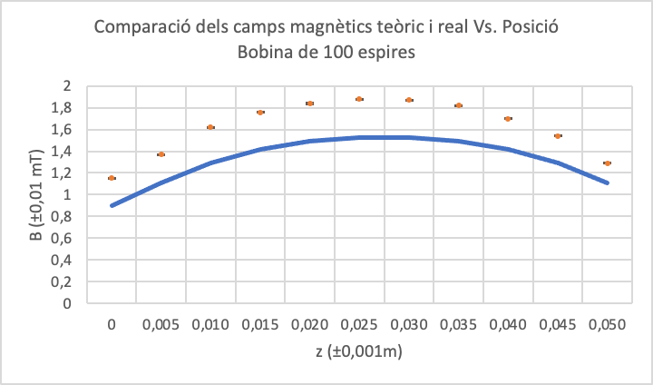

Per a la bobina de 200 espires:
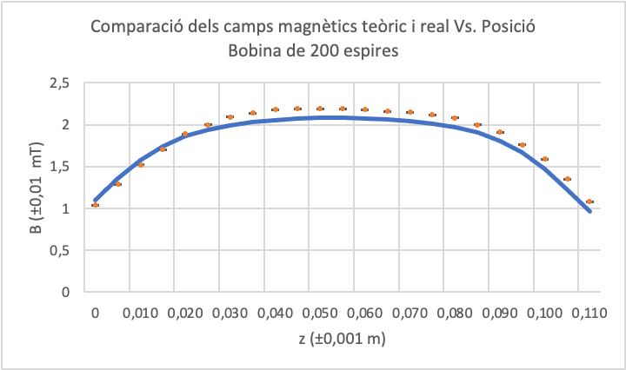

Per a la bobina de 300 espires:
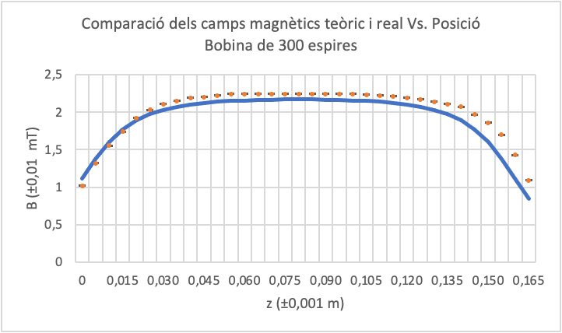

Si s’observa amb detall es pot apreciar com, en general, quan es sobrepassa el centre geomètric de l'espira el camp mesurat és major que el teòric. Això es pot atribuir tal vegada a una mínima (però no nul·la) polarització de la sonda emprada.
Cal dir que per a realitzar les mesures en la bobina de 300 espires es va emprar una sonda diferent que pels altres dos casos, ja que la primera va deixar de funcionar correctament.

- Camp magnètic Vs. Intensitat
En el centre l’aproximació de solenoide ideal és bastant bona, de manera que l'equació resultant pel camp magnètic és la següent:
$$B = μ_{0}nI$$
De manera que si es fa un ajust lineal es pot conèixer $μ_{0}$:
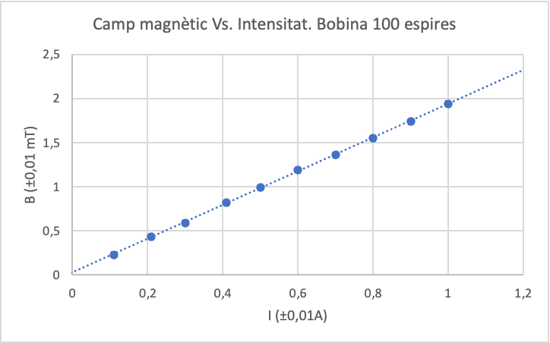

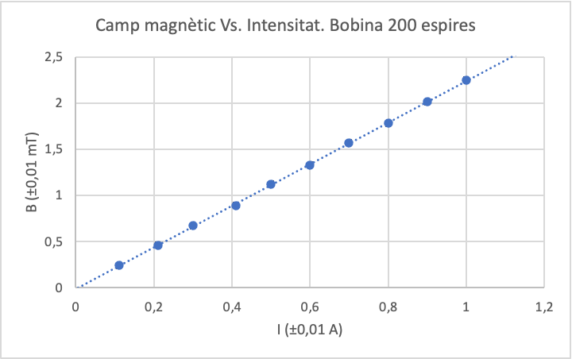

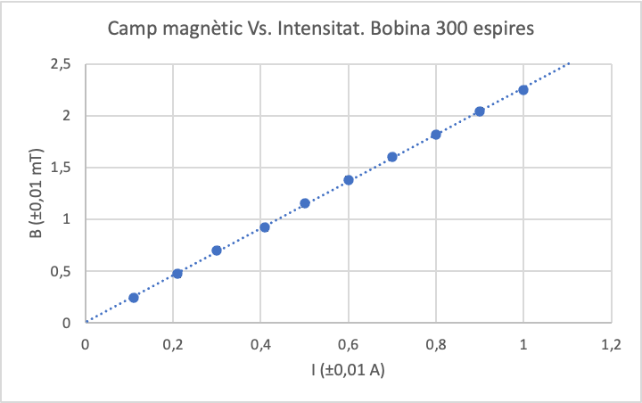
Tant les incerteses del camp magnètic com les de la intensitat són tan petites que no es poden observar en els gràfics superiors.
Resultats dels l’adjusts:
Nombre d’espires | R² | B (mT)
100 | 0,9998 | (1,910±0,020) I + (0,027±0,013)
200 | 0,9998 | (2,230±0,025) I + (0,007±0,015)
300 | 0,9996 | (2,240±0,025) I + (0,025±0,015)

On aquest ajust és del tipus:
$y = Ax + C$
He escollit aquests noms per no confondre les constants amb el camp magnètic induït.
La variable “$y$” és el camp B, la variable “$x$” és la intensitat del corrent que circula per la bobina (I). La constant “$C$” és l'ordenada a l'origen (pràcticament nul·la) i la constant “$A$” en l'aproximació de solenoide ideal representa $μ_{0}·n$ en mT, per tant, s'ha de reduir un factor de 10³ per obtenir el valor de $μ_{0}$ correctament.

Per a cada cas l’ajust presenta un resultat diferent per la permeabilitat:
Nombre d’espires | $μ_{0}$ (10⁻⁶)(T·m/A)
100 | 1,05 ± 0,03
200 | 1,200 ± 0,025
300 | 1,195 ± 0,020

I aquesta es calcula de la següent manera:
$$μ_{0}= \frac{1}{1000}\frac{A}{n}$$
On el factor $\frac{1}{1000}$ s’introdueix per ajustar les unitats i que estiguin correctament calculades.
La incertesa de $μ_{0}$ es calcula amb les derivades parcials de l’equació anterior:
$$δ_{μ_{0}}=\frac{1}{1000}\left[\left|\frac{1}{n}δ_{A}\right|+\left|-\frac{A}{n^{2}}δ_{n}\right|\right]$$

Els ajusts s’han fet a partir de les següents dades:
100 espires |  | 200 espires |  | 300 espires
Intensitat  (± 0,01 A) | Camp magnètic  (± 0,01 mT) | Intensitat  (± 0,01 A) | Camp magnètic  (± 0,01 mT) | Intensitat  (± 0,01 A) | Camp magnètic  (± 0,01 mT)
0,11 | 0,23 | 0,10 | 0,24 | 0,10 | 0,24
0,21 | 0,43 | 0,20 | 0,46 | 0,20 | 0,47
0,30 | 0,59 | 0,30 | 0,67 | 0,30 | 0,70
0,41 | 0,82 | 0,40 | 0,89 | 0,40 | 0,92
0,50 | 0,99 | 0,50 | 1,12 | 0,50 | 1,15
0,60 | 1,19 | 0,60 | 1,33 | 0,60 | 1,38
0,70 | 1,36 | 0,70 | 1,57 | 0,70 | 1,60
0,80 | 1,55 | 0,80 | 1,78 | 0,80 | 1,82
0,90 | 1,74 | 0,90 | 2,01 | 0,90 | 2,04
1,00 | 1,94 | 1,00 | 2,25 | 1,00 | 2,25

- Dependència del camp segons el nombre d’espires
En aquest apartat es compara el camp generat en diferents punts equivalents de les bobines, de manera que es pot comparar l’efecte que té canviar el nombre d’espires i la longitud de la bobina.
En l’inici de l’espira:
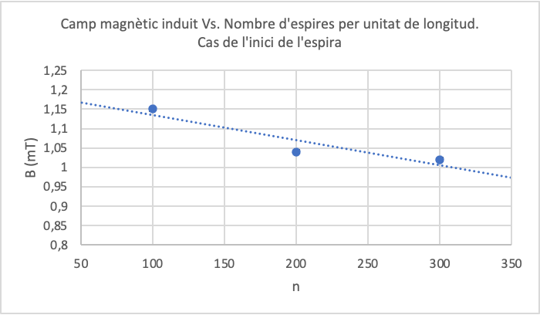

A un quart (geomètric) de l'espira:
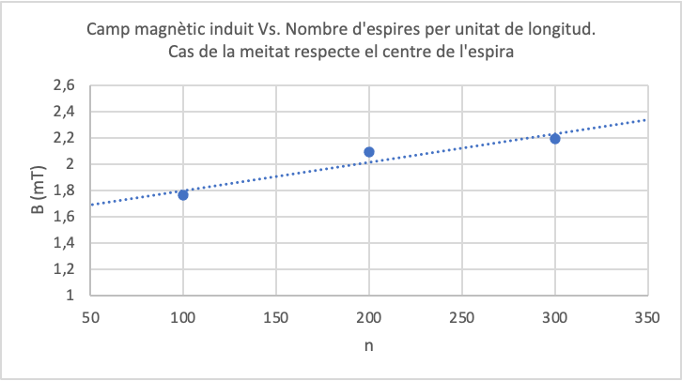

Al centre de l’espira:
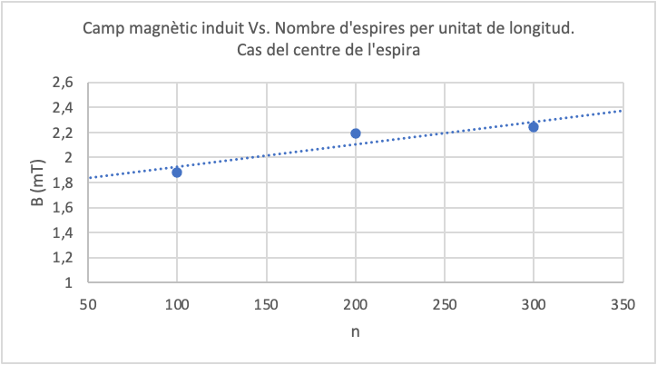
Les incerteses del camp són tan petites que no es poden observar en el gràfic.
Com es pot comprovar en els gràfics la linealitat és aproximadament certa. Tot i així, cal destacar que el pendent és negatiu en el cas de l'estudi del camp magnètic a l'inici de la bobina. Això es pot deure a diferents motius que convergeixen a un mateix origen: algun tipus d’error en la mesura.
És possible que la sonda no detecti exactament les línies de camp del centre radial de l’espira. Una altra causa pot ser que la mesura no es fes exactament en l’origen. En aquest cas la mesura no és correcta.

